Kære medlemmer
Vi har fået ny leverandør af klubtøj. Vores leverandør, Dybdahl Erhverv, er meget fleksibel. Vi kan købe individuelt eller i grupper. Vi kan købe løbende, hvilket giver nye medlemmer for at købe klubtøj når man bliver medlem af Nautilus-Hvalpsund.
Ønsker du at købe klubtøj skal bestille via dette link:

Registrer bruger til forening - MitDybdahl - Dybdahl Erhvervstøj

Første gang du logger ind skal du bruge flg. kode for at komme videre til oprettelse af dit eget login: 04d3b6f
Du bliver herefter bedt om at oprette dig som bruger. I den forbindelse opretter du dit eget login. Herefter er dette dit login når du skal bestille klubtøj.
Når du er logget ind skal du trykke på "Gå til shop" under Nautilus-Hvalpsund.
Nu er du på bestillingssiden:
Her er det VIGTIGT at du vælger den afdeling du ønsker at købe tøj fra da der f.eks. for roere og kajakroere er trykt henholdsvis "roning" og "kajak" på tøjet. Sejlerne har kun logo. Du kan selvfølgelig vælge beklædning fra alle afdelinger.
Sortiment for vinterbadere er undervejs!
- Priserne på siden er uden moms og momsen tillægges først når de er lagt i kurven.
- Levering: ca. 7 dage.
- Fragt: fragtfrit ved køb over 600 kr. excl. moms

Er der spørgsmål til sortiment og login kan Dybdal Erhvervsbeklædning kontaktes på
tlf. 98 95 13 46 eller mail: dybdahltoj@dybdahltoj.dk

Med venlig hilsen
Nautilus Hvalpsund

NB De enkelte skærmbilleder du skal igennem ses på de næste sider.

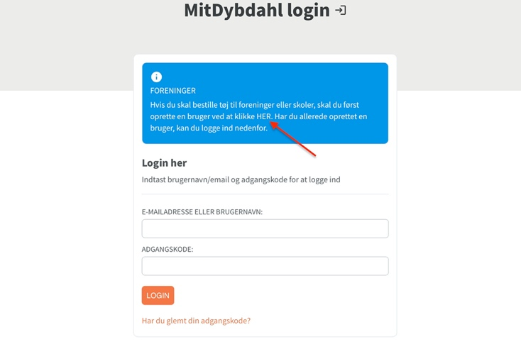
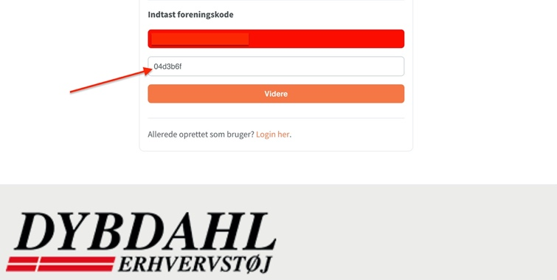
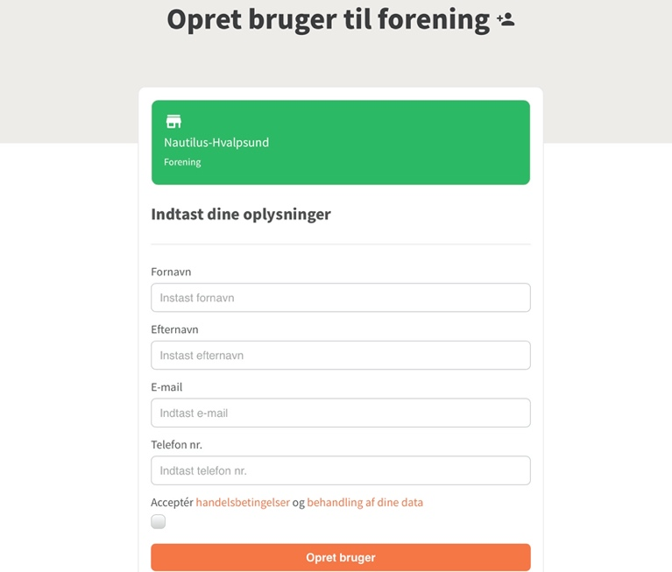
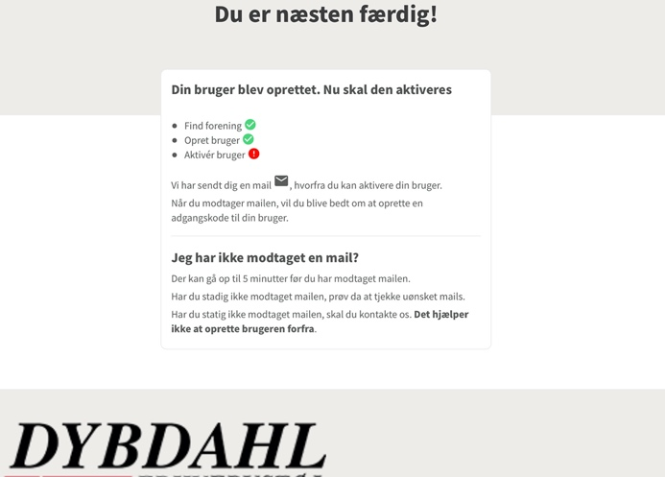
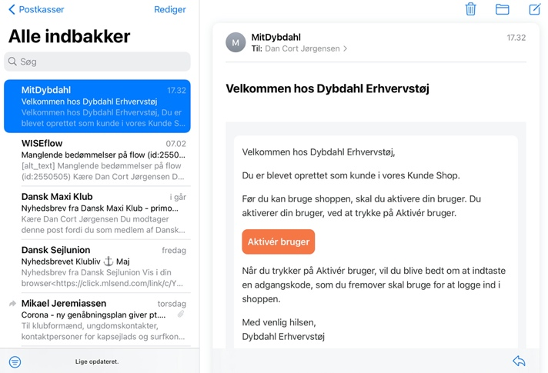
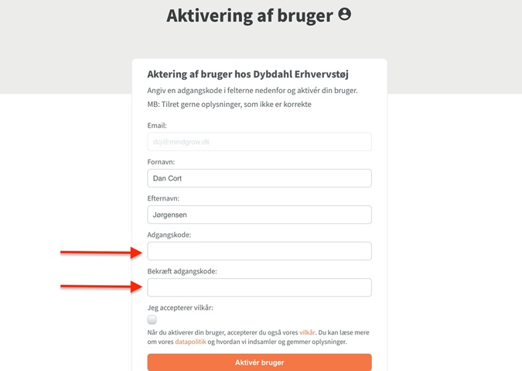
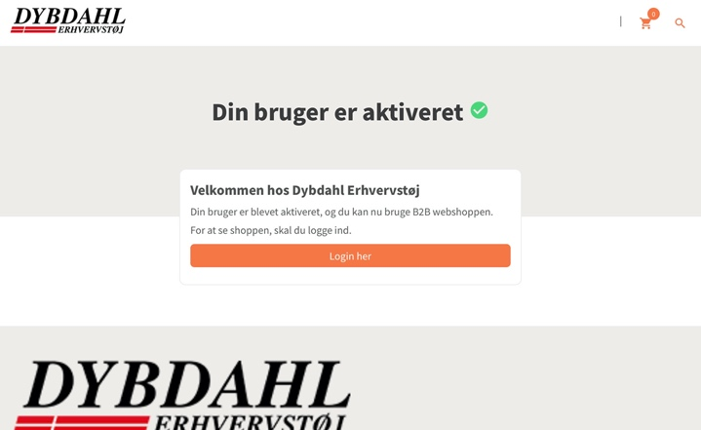
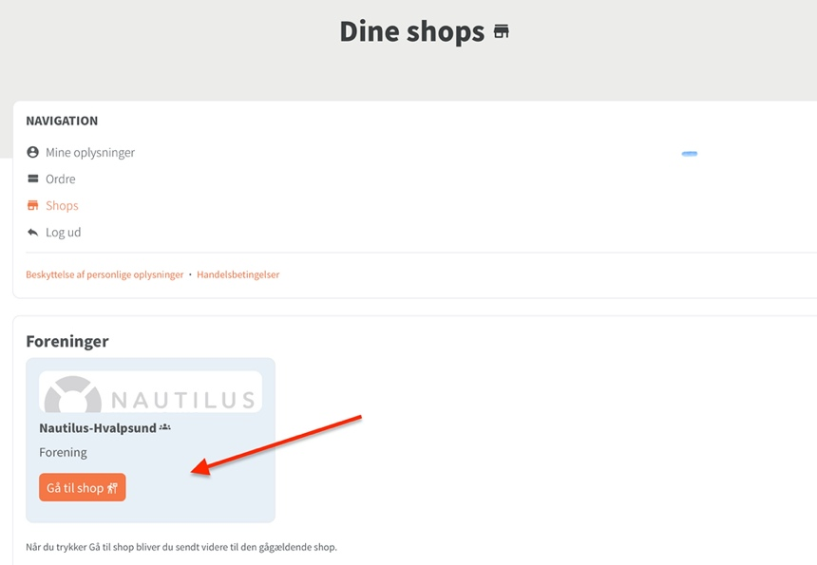
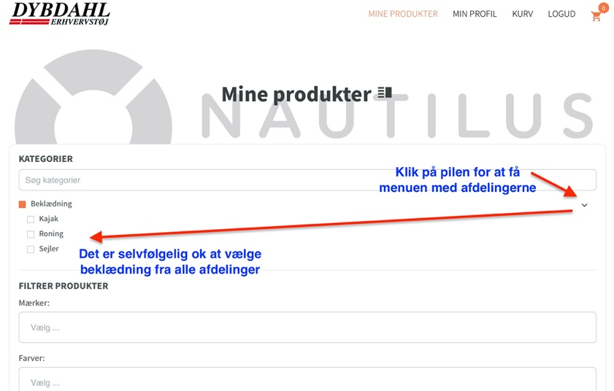

Scroll derefter ned til beklædningen og vælg

